INSTALLATION DU SETUP VERSION 5.0 DU LOGICIEL ECOPLANNING

Le Setup Ecoplanning est installé sur le serveur internet Ecoplanning
Pour obtenir le setup, tapez directement dans votre navigateur l'adresse suivante à partir
http://www.ecoplanning.fr/FastDownload/SetupEcoplanning.exe
il faut respecter les minuscules, Majuscules, le fichier fait 21 Moctets
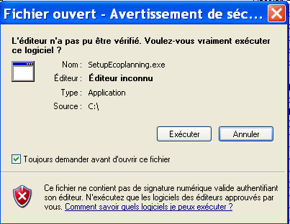
Vous devrez enregistrer le fichier « SetupEcoplanning.exe »
sur un répertoire de votre choix exemple c:\
Avec l’explorateur windows cliquez sur c:\SetupEcoplanning.exe

Vous allez voir les écrans visualisés ci-après défiler successivement.

Répondez au message
Sur le premier message faites cliquer « Exécuter»

Nota IMPORTANT
dans le cas ou le logiciel est déjà installer sur
Sur les suivants cliquez sur « Suivant » le micro
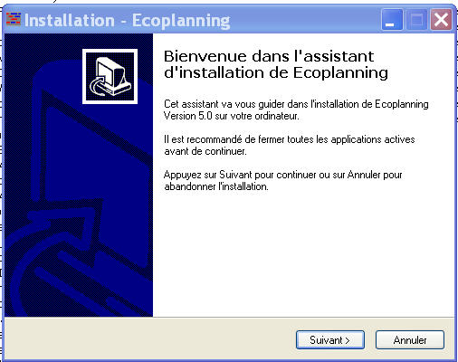
enlever la clé vous
la remettrez seulement
quand le logiciel vous le
demandera page 3

copier le setup
dans C : puis Program Files
Ecoplanning

Utilisez l’explorateur WINDOW
puis installer le SETUP

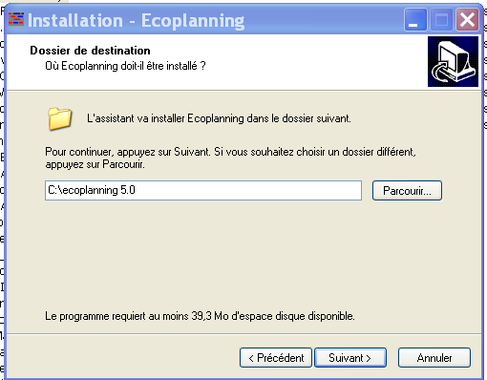

cliquez sur « Suivant »
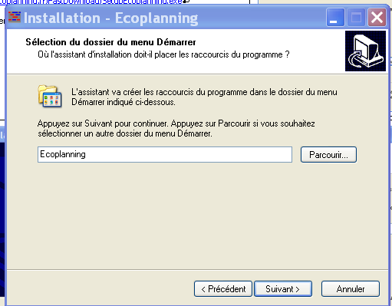

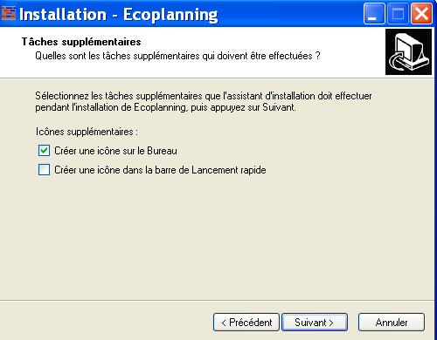

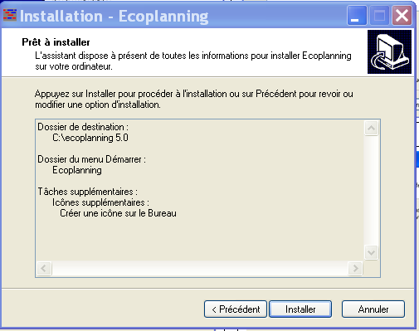

l’installation s’exécutera

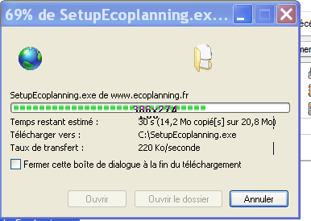
Cliquez sur «Installer»

Vont apparaîtrent ces écrans
retirer la clé de protection

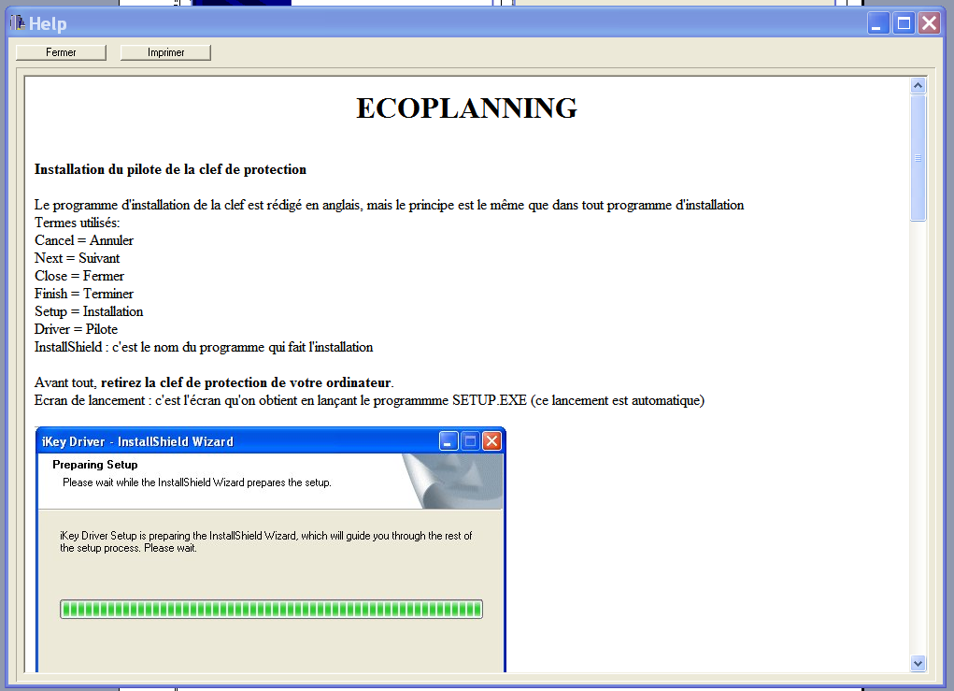
Cliquez sur « Fermer »

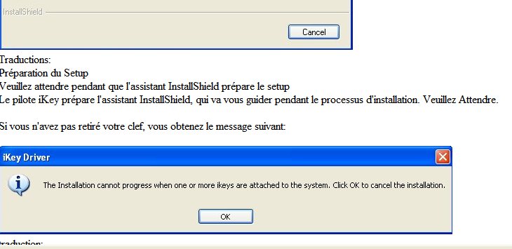

Cliquez sur « Next»

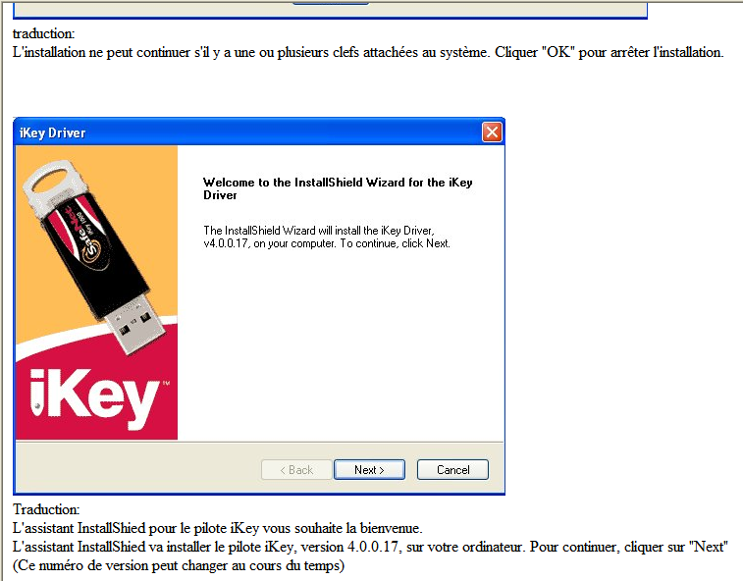
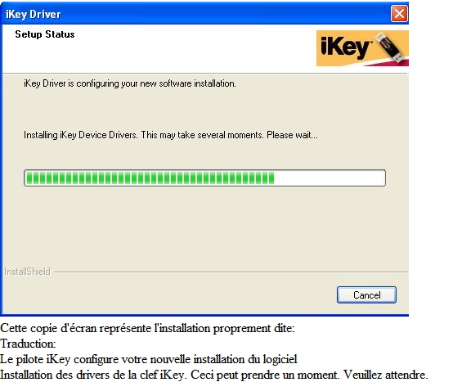

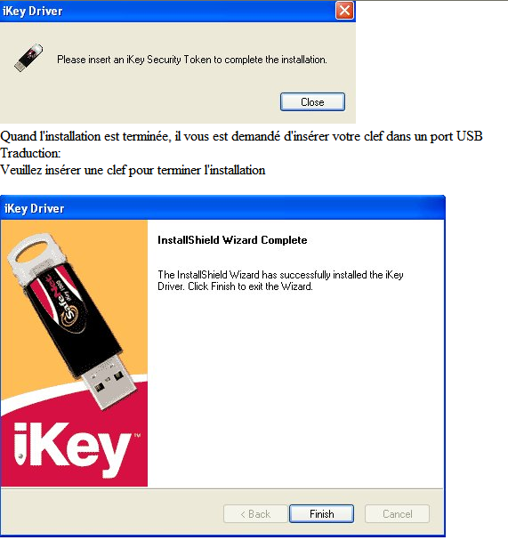

vous devrez mettre la clé USB de protection

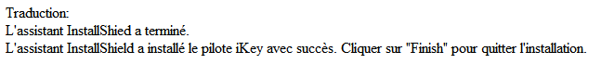

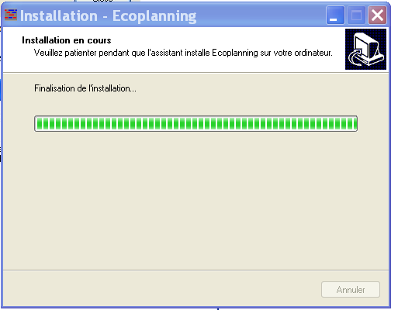

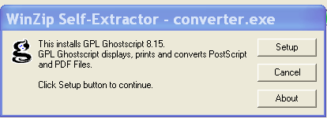

Cliquez sur Setup

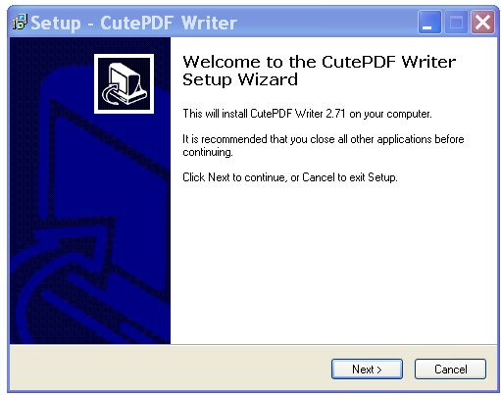

Cliquez sur « Next

Il faut prendre cette option
puis cliquez sur « Next »

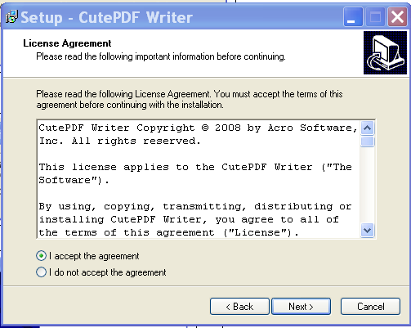

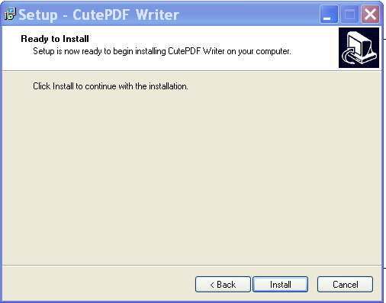
Cliquez sur « Install »

Ce message apparaît « fermez le »

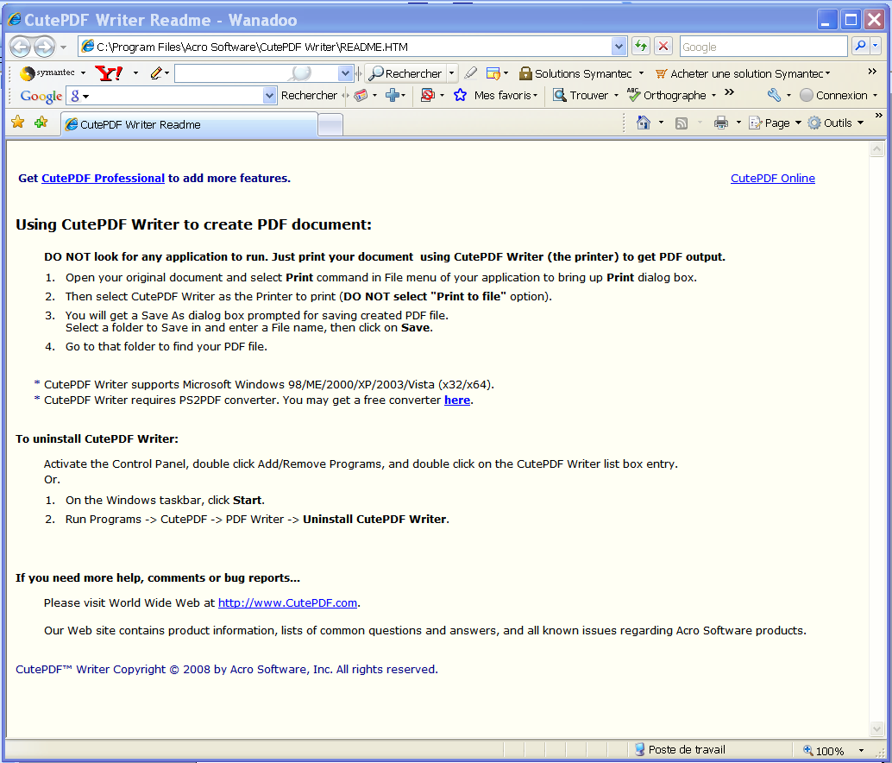

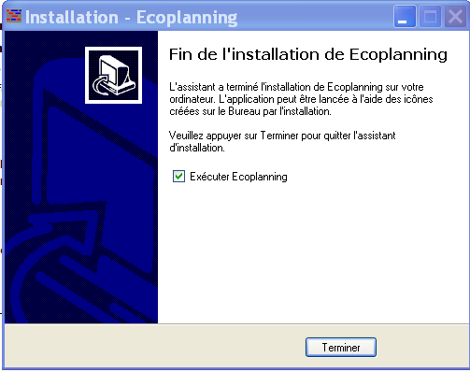

le logiciel est installé dans
C:\Program Files\ Ecoplanning



Pour charger le logiciel cliquez sur l’icône Ecoplanning du bureau

Note pour l’utilisation des plannings et trier/grouper mémorisés joints

Vous pourrez utiliser dans les plannings que vous créez différentes présentations qui sont mémorisés
ainsi que la configuration trier/grouper correspondante

Nota les « Plannings etTrier Grouper » numérotés sont a examiner avec le projet « Restaurant »
pour les autres dans le menu »Fichier» ouvrer et charger le projet correspondant.

Les Projets Les plannings correspondants
- Exe Gantt Echéancier Coûts EXEMPLE GANTT éCHéANCIER COûTS
- exemple hiérarchie d'un critère sur 4 niveaux EXEMPLE HIéRARCHIE 1 CRITèRE SUR 4 NIVEAUX
- pour examen de l'ordonnancement d’un projet POUR EXAMEN ORDONNANCEMENT D'UN PROJET
- PROJET 39 Tâches 1 critère PROJET 39 TâCHES AVEC 1 CRITèRE
- Projet 98 tâches avec 2 critères PROJET 98 TâCHES AVEC 2 CRITèRES
- 200 tâches avec visualis 3 crit PROJET 200 TâCHES AVEC 3 CRITèRES

Dans les menus « Outils »
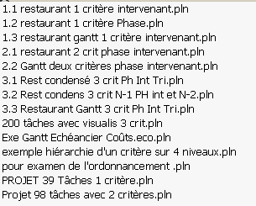
Import (planning-trier-filtres-colonnes)

Choisissez le fichier planning concerné
cliquez sur ouvrir
un message vous indique
« nouveau planning intégré)
celui-ci apparaîtra la fin de la
« liste plannings mémorisés)
de la boite « Préparation en cours »
de l’onglet « Planning en cours »

Même procédure pour transférer
la configuration trier
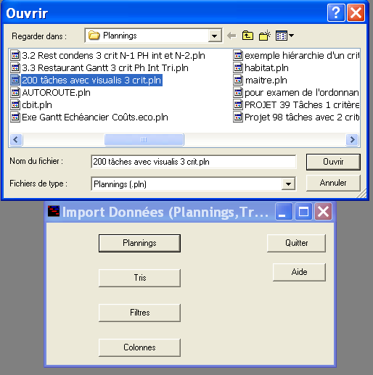
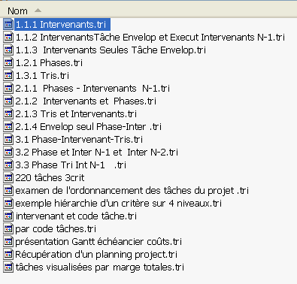

Améliorations récentes apportées

- Amélioration de la visualisation de la désignation des tâches pour les projets moyens et importants
- Visualisation des codes des critères (Phase, Intervenant ; Tri) dans l’onglet de saisie prévisionnelle
- Possibilité d’insertion de nouvelles tâches directement à un emplacement voulu, déplacement des tâches et renumérotation des tâches
- Une visualisation de l’ordonnancement des tâches du projet qui permet de contrôler et d’affiner le chemin critique du projet Les tâches critiques seront placées en haut, les autres à la suite seront classées par marge totale.
- La taille interne de l'image graphique d'un planning a été quadruplée, ce qui permet une définition plus fine pour les impressions en format A0et A1.
- Simplification pour les impressions directes ou générations des fichiers PDF, aussi bien en mode Portrait qu'en mode Paysage.
- Possibilité de sélectionner des dates de début et de fin pour l'affichage d'un planning, autres que la date de début et de fin prévisionnelle.

